A KUTATÁS 1.

A vendéglátás és a munkavállalás összefüggései

- Meglepően alacsony az idegen nyelv ismerete a vendéglátásban és a dolgozók ötöde képzetlen

A hazai vendéglátásban dolgozó kérdőívkitöltők 19 százaléka nem rendelkezik semmilyen speciális vendéglátóipari képzettséggel, 68 százalékuk egyféle ilyen végzettséggel rendelkezik, tizedük kétfélével, 3 százalékuk pedig 3 vagy 4 félével is. Mindent egybevetve a vendéglátásban dolgozók 19 százaléka szakképzetlen, 18 százalékuknak OKJ tanfolyam vagy képzés a legmagasabb képesítése, 30 százalékuk szakiskolai végzettségig jutott el, 24 százalékuk szakközépiskolai érettségiig, végül 9 százalékuk vendéglátós diplomát is szerzett.

Végzettségi szintek a különböző szakterületeken végzettséggel rendelkezők körében

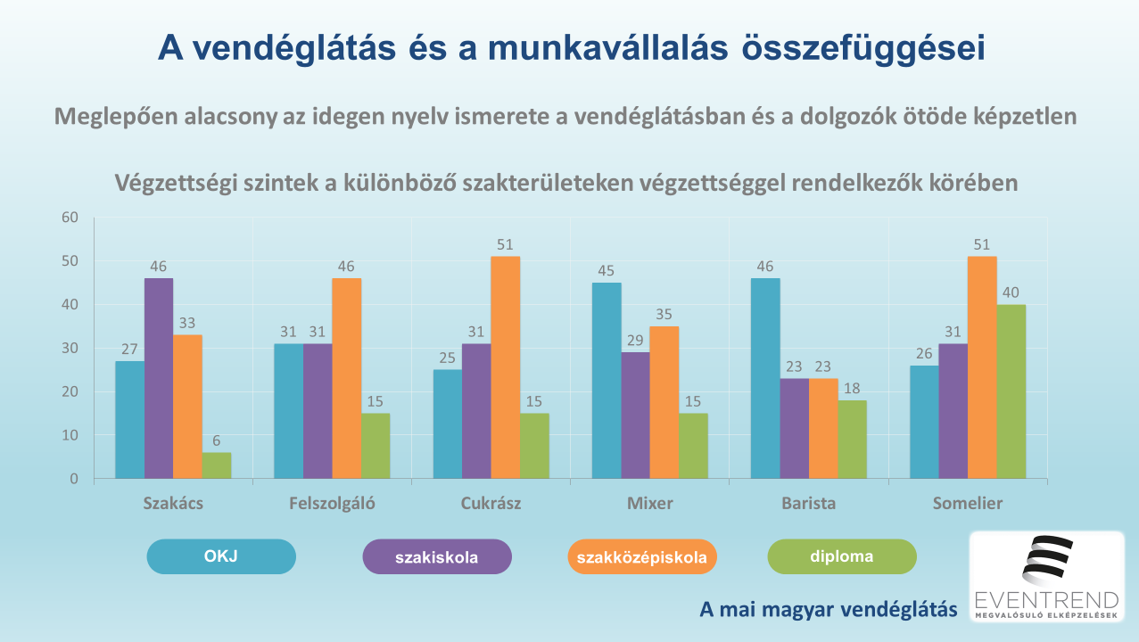

A vendéglátásban dolgozók mindösszesen csak 16 százaléka tud folyékonyan írni, olvasni és társalogni angolul bármiről, és további 18 százalékuk jelölte azt a válasz lehetőséget, hogy nem beszél angolul. Perfekt német tudást a válaszadók 9 százaléka jelzett, miközben 47 százalékuk nem beszél németül. Az angolon és a németen kívül a vendéglátósok 23 százaléka beszél valamilyen szinten valamely más nyelven (is). Mindent egybevetve mindössze a válaszadók 8 százaléka nem tud megszólalni egyetlen idegen nyelven sem, miközben 13 százalékuk három vagy több nyelven is tud valamilyen szinten. Egy nyelven (tipikusan angolul) 39 százalék tud megszólalni, két nyelven (tipikusan angolul és németül) pedig 40 százalék.

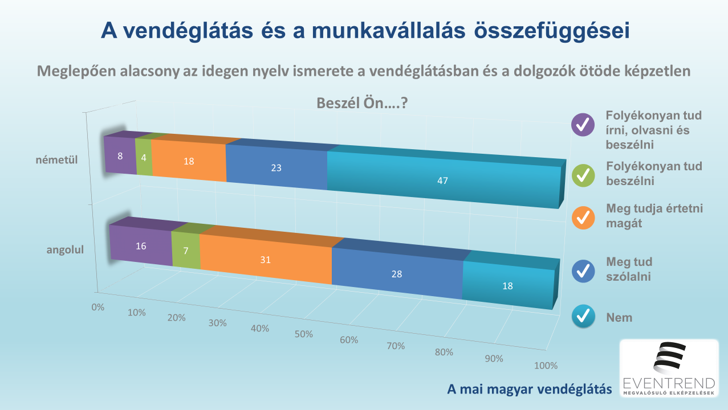

- Szignifikáns módon csökken a német nyelvet ismerők száma az angolhoz képest

Életkori csoportok szerint nézve a nyelvtudás-szint mutatókat, azt találtuk, hogy az idősebb vendéglátósok körében nagyjából azonos az angol és a német nyelv jelentősége, míg a fiatalok körében nagyon erőteljesen dominál az angol. A beszélt nyelvek számában viszont nincs számottevő életkori különbség. A fiatal vendéglátósok azonban tipikusan elmélyült angoltudásra törekednek, míg idősebb kollégák számara tipikusan elég volt a „konyha” angol és/vagy német tudás.
A Budapesten élő vendéglátósok 27 százaléka tud megszólalni az angolon és a németen kívül más nyelven is, ugyanakkor a vidékiek átlagos német tudás szintje lényegesen magasabb, mint fővárosban élőké, azaz vidéken nagyobb maradt a szakmában a német nyelv ázsiója, mint Budapesten.

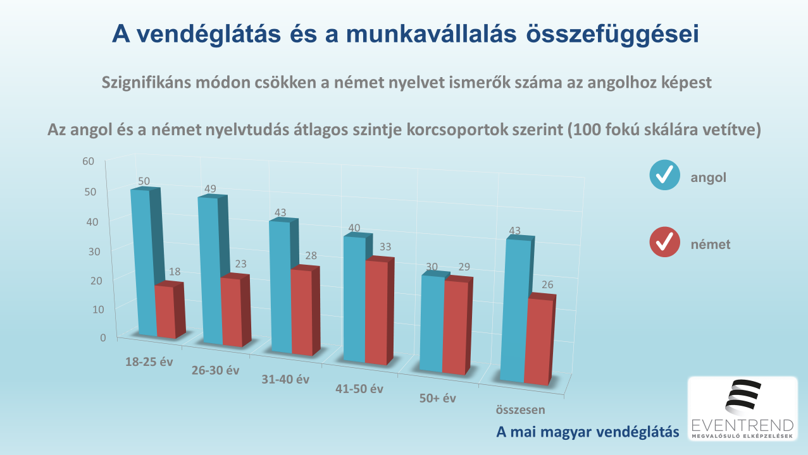

- A munkahelyi hűségmutató a vendéglátásban átlagosan 3,7 év

A vendéglátásban eltöltött évek és a vendéglátóhelyek számának arányait nézve azt találtuk, hogy a vendéglátásban dolgozók 13 százaléka vándormadár, amennyiben kevesebb, mint egy évig tart ki egy-egy vendéglátóhelyen. A válaszadók 17 százaléka viszont az összes eddigi vendéglátós munkahelyén több, mint 5 évig dolgozott. A hűség mutató átlaga 3,7 (szórás=4,3). Ez azt jelenti, hogy a vendéglátásban dolgozók tipikusan majdnem 4 évig tartanak ki egy-egy helyen, de azért részben ez is életkorfüggő. A 30 évnél fiatalabbak körében kisebb a hűség mutató átlaga, mint a 30 évnél idősebbek körében, a 40 évnél idősebbek körében pedig szignifikánsan nagyobb, mint a 30-40 évesek körében.

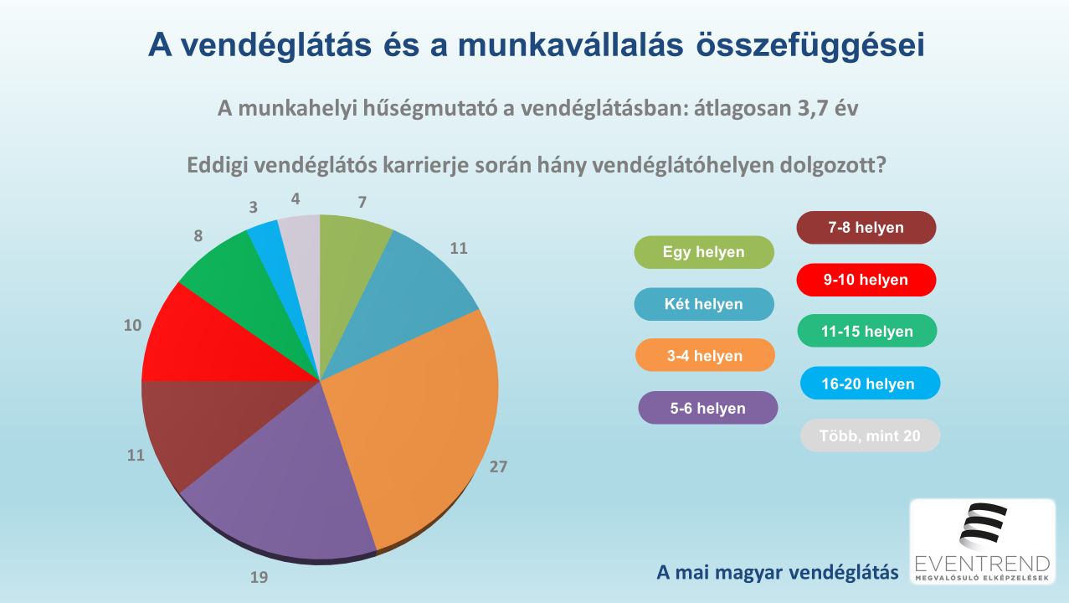

- Minél magasabb a dolgozó végzettsége, annál hosszabb ideig marad a munkahelyen

A hány év? – hány hely? kérdésekre adott válaszok átlagára erősen hat a legmagasabb megszerzett vendéglátós végzettség, még úgy is, ha az összefüggésből kiszűrjük az életkor hatását. Az alacsony szintű vendéglátós képesítéssel rendelkezők hajlamosabbak a vándormadárkodásra, mint a diplomás, illetve szakközépiskolai végzettséggel rendelkezők. Ebben nyilván szerepet játszik az is, hogy a magasabb képesítésűeket jobban megbecsülik a vendéglátóhelyek, mint a képzetleneket és a kevésbé képzetteket.

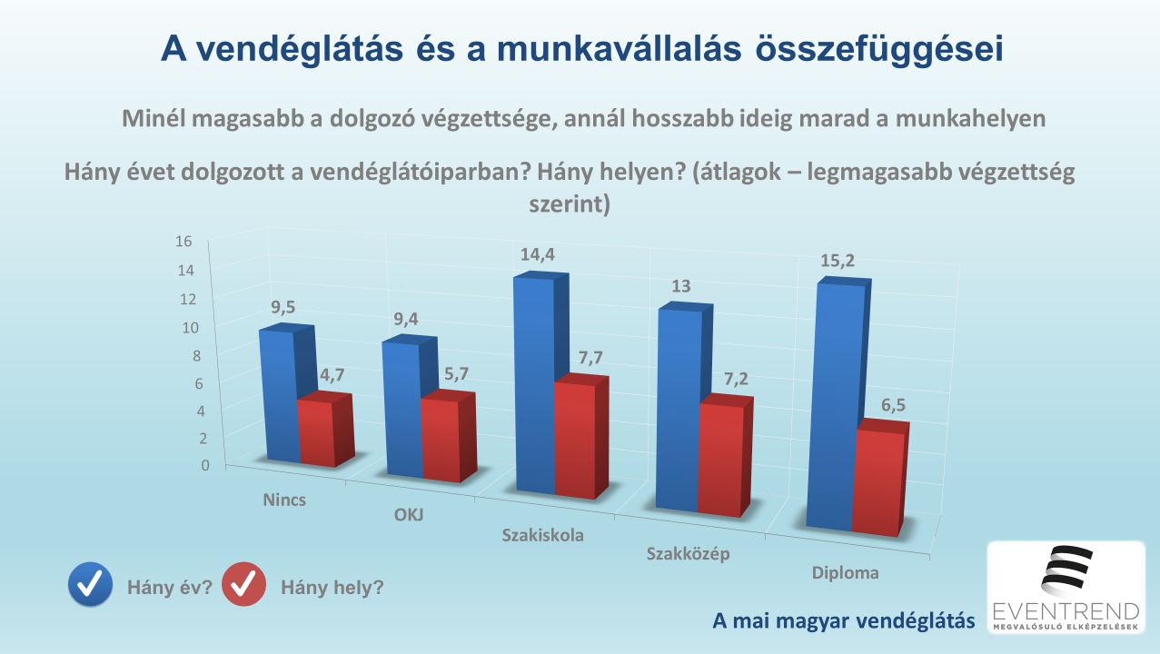

5. A vendéglátásban dolgozók majdnem fele dolgozott már külföldön, ami kimagasló szám

A kérdőívkitöltők 41 százaléka dolgozott már 1-2 hétnél huzamosabb ideig külföldön a vendéglátásban. 26 százalékuk többször is és/vagy több helyen is. Ezek a nagyon magas arányok azt jelzik, hogy egyáltalán nem állt le a vendéglátásban dolgozó munkaerő külföldre szivárgása. Ugyanakkor az is kiderült, hogy van visszaút, és nem mindenki ragad külföldön, azok közül, aki kipróbálta magát külföldi vendéglátóhelyen.

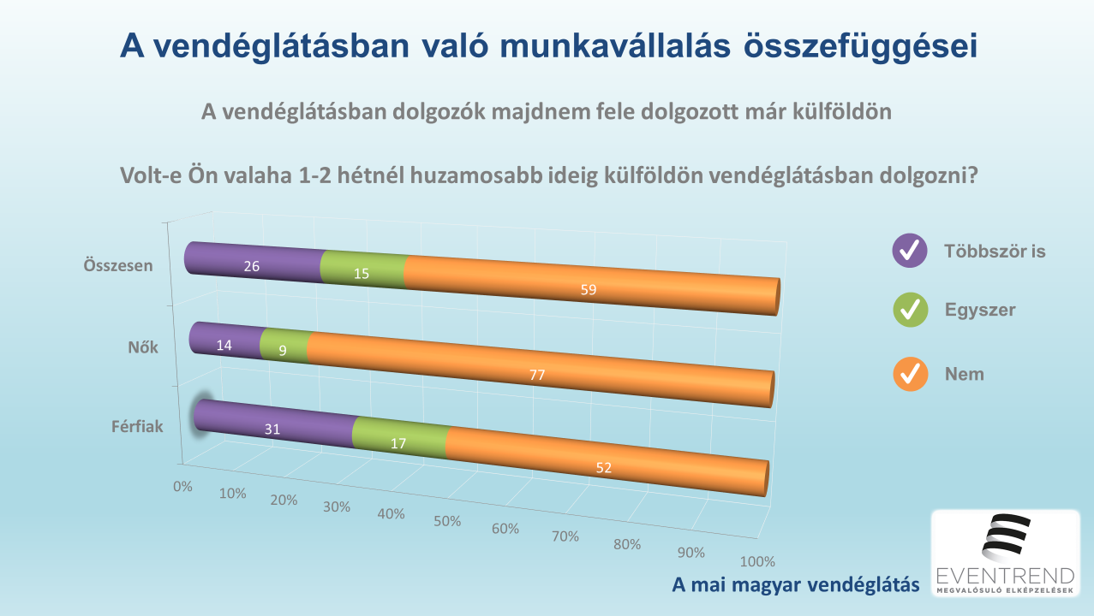

- A megkérdezett dolgozók 15 százaléka épp külföldre menetel előtt áll, 23 százalékuk pedig aktívan tájékozódik

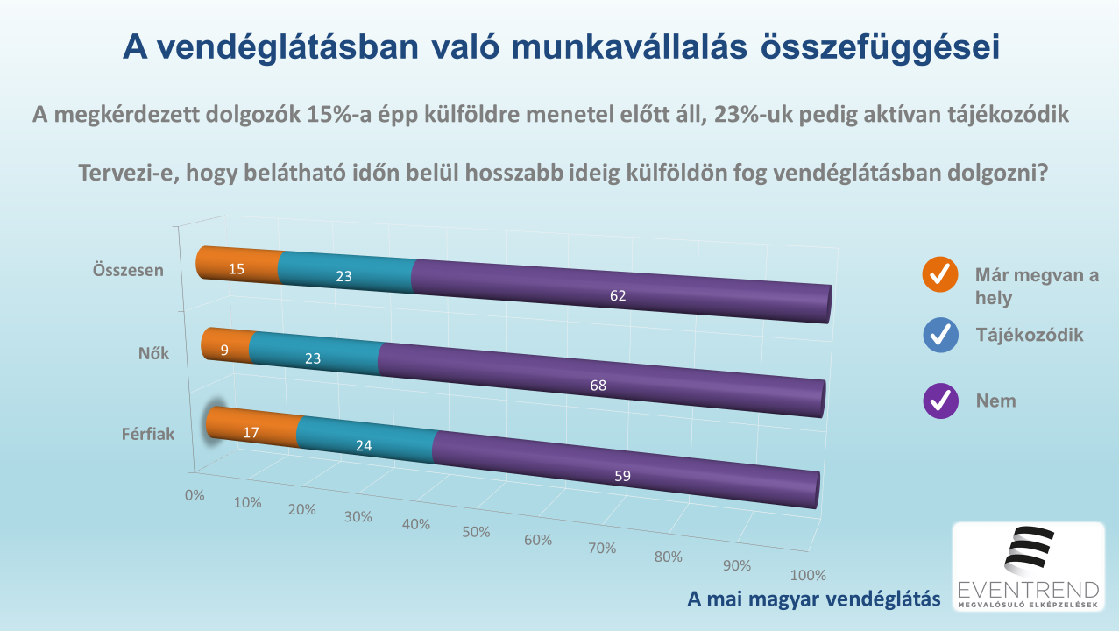

A megkérdezett dolgozók 15 százaléka azt mondta: már meg is van az a konkrét hely, ahova 1-2 hétnél hosszabb időre külföldre megy majd dolgozni, további 23 százalékuk pedig azt, hogy még csak tájékozódik a lehetőségekről, de tervezi a külföldi vendéglátós munkavállalást.

7. A férfiak sokkal nagyobb valószínűséggel mennek külföldre, mint a nők, és ebben a nyelvtudás hiánya nem objektív akadály

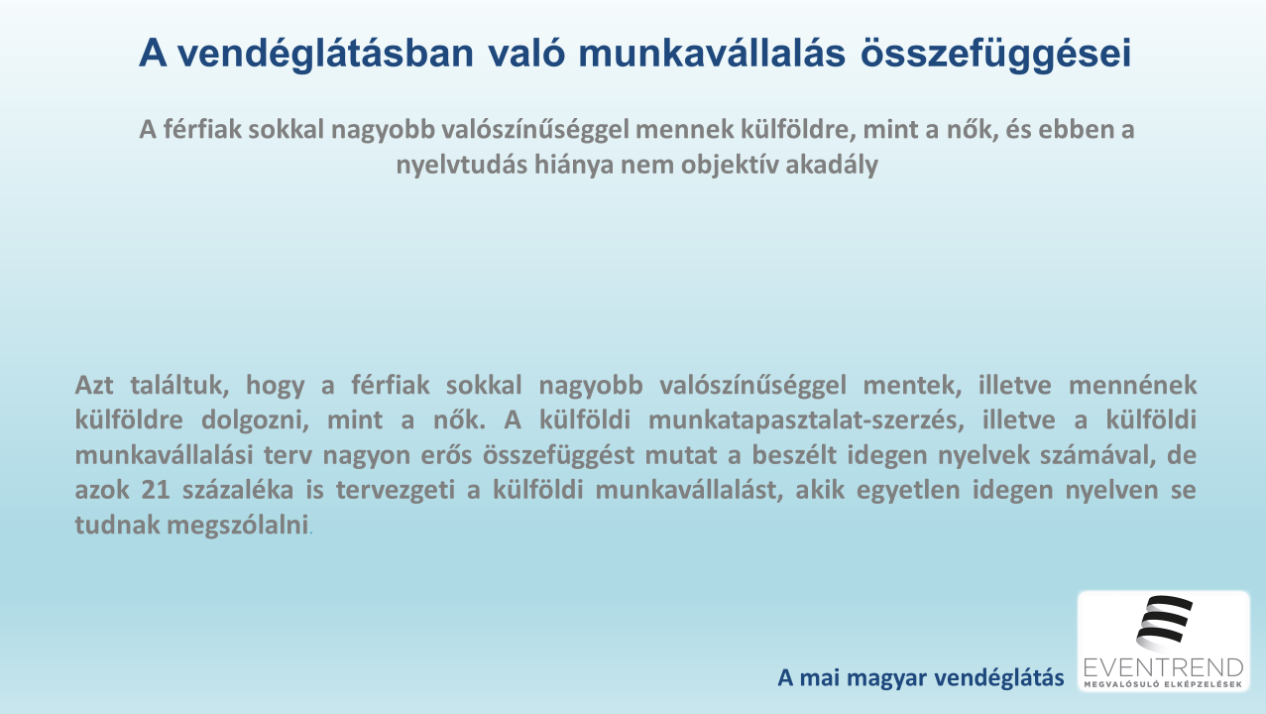

8. Érdekes, de várható eredmény volt, hogy a megkérdezettek sokkal többet hajlandók dolgozni külföldön, mint itthon és a legnagyobb visszatartó erő a család hiánya

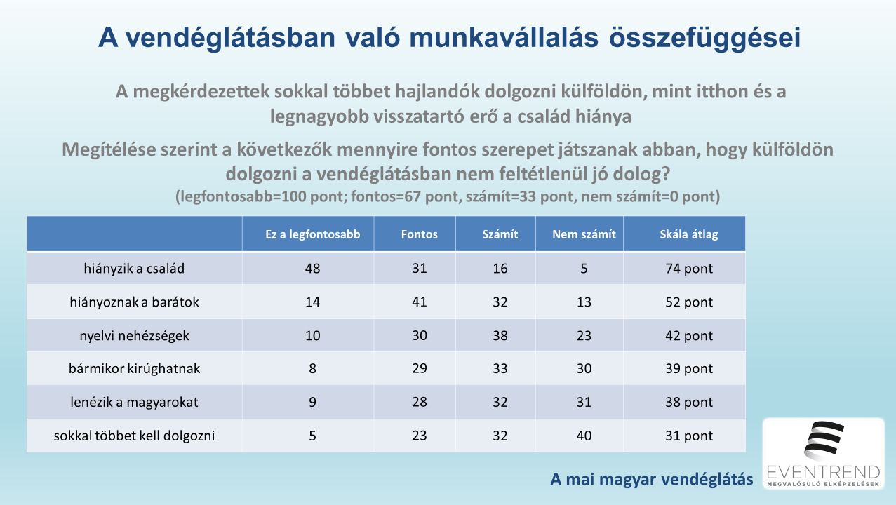

Természetesen a külföldi vendéglátóhelyeken se fenékig tejföl az élet a munkavállalók számára. A külföldi munkavállalással kapcsolatban a család hiányát érzik a legtöbben negatívumnak. Attól viszont kevesen félnek, hogy külföldön többet kéne dolgozniuk, mint Magyarországon. Amikor pedig a munkahely keresési szempontokat mérlegelik a vendéglátásban dolgozók, a munkakörülmények jelentősége nagyobb, mint a fizetésé.

+1. Meglepő, hogy a jobb munkakörülmények összességében fontosabbak, mint jobb fizetés egy új munkahely keresésénél

